Создаем двухцветный фотоэффект в Photoshop
Сложность урока: Легкий
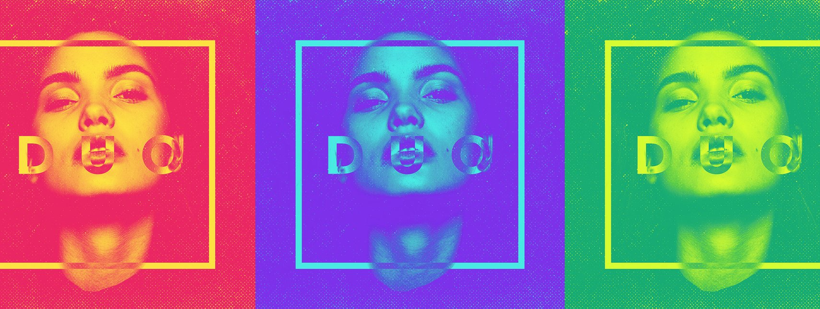
В этом уроке я научу вас создавать трендовый двухцветный эффект, который идеально подойдет для постеров и обложек альбомов. С помощью Photoshop мы создадим этот простой, но интересный эффект.
Скачать архив с материалами к уроку

Шаг 1
Запустите Photoshop и создайте новый документ. Лучше всего для создания этого эффекта подойдет квадратный холст, точный размер можете выбрать любой, я предлагаю использовать 2000 х 2000 пикселей. (Если возьмете другие размеры, то возможно позже понадобится делать корректировку).
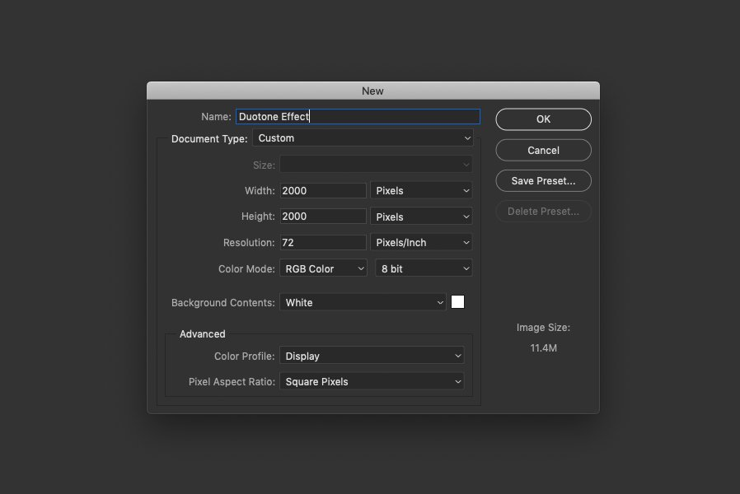

Шаг 2
Выберите фото для создания эффекта и поместите его в рабочий документ. Для этого урока я использую эту портретную фотографию:
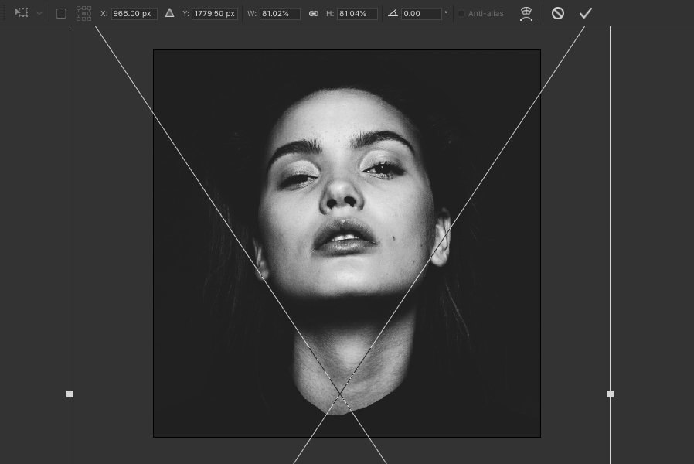

Шаг 3
Идем в меню Image – Adjustments – Levels… (Изображение – Коррекция – Уровни…) и настраиваем тени и света так, чтобы получился сильный контраст между черным и белым.
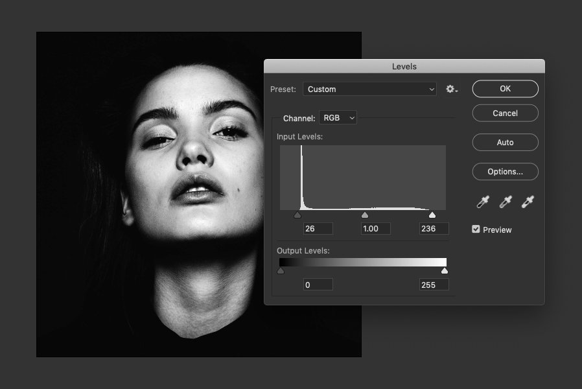

Шаг 4
С помощью инструмента Rectangle tool (Прямоугольник) посередине рисуем квадрат размером 1480 x 1480 пикселей. Установите значение Fill (Заливка) – чистый цвет #FFFFFF и Stroke (Обводка) – нет.цвета.
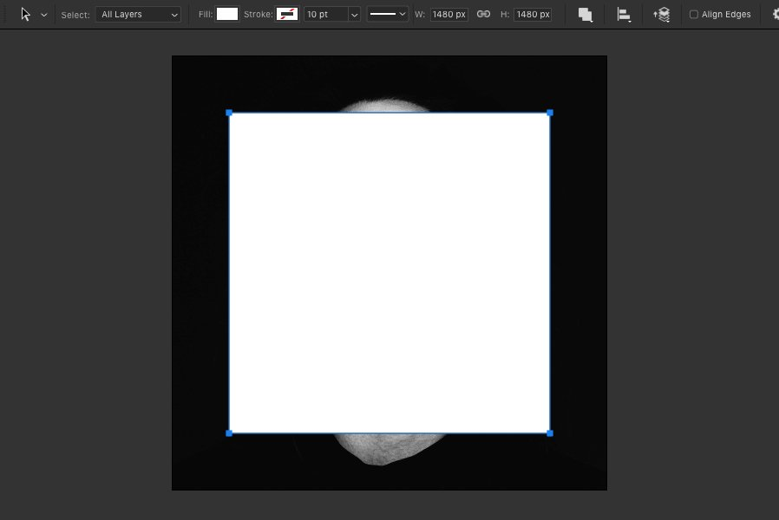

Шаг 5
С помощью инструмента Direct Selection tool (Выделение узла) выделите ваш квадрат, скопируйте (CMD/CTRL+C) и вставьте его обратно (CMD/CTRL+V). Затем, используя инструмент Transform tool (Свободное трансформирование) (CMD/CTRL+T), уменьшите размер копии до 1400 x 1400 пикселей. После чего в свойствах этого прямоугольника нажмите на значок Subtract Front Shape (Вычесть переднюю фигуру). В результате должна остаться толстая белая квадратная рамка.
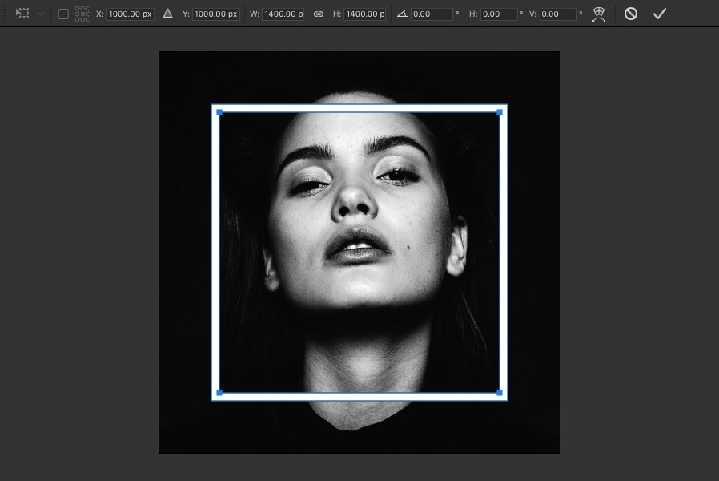

Шаг 6
Активируйте инструмент Type tool (Текст) и напечатайте 'DUO'. Шрифт Montserrat Bold 350 пикселей, Tracking (Трекинг) 400.
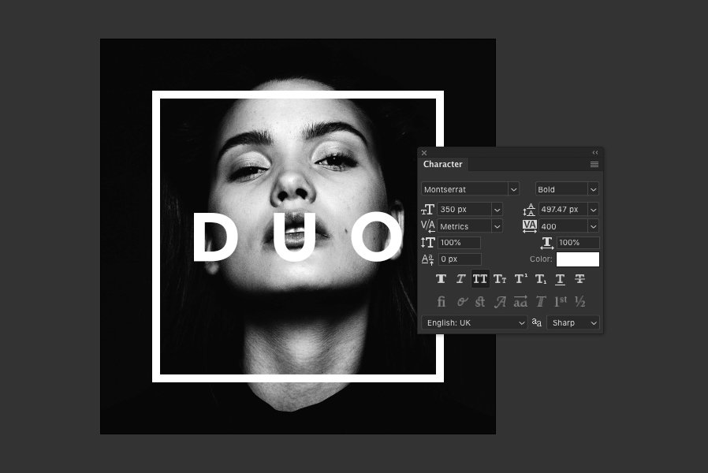

Шаг 7
Объедините в группу слои с текстом и квадратом.
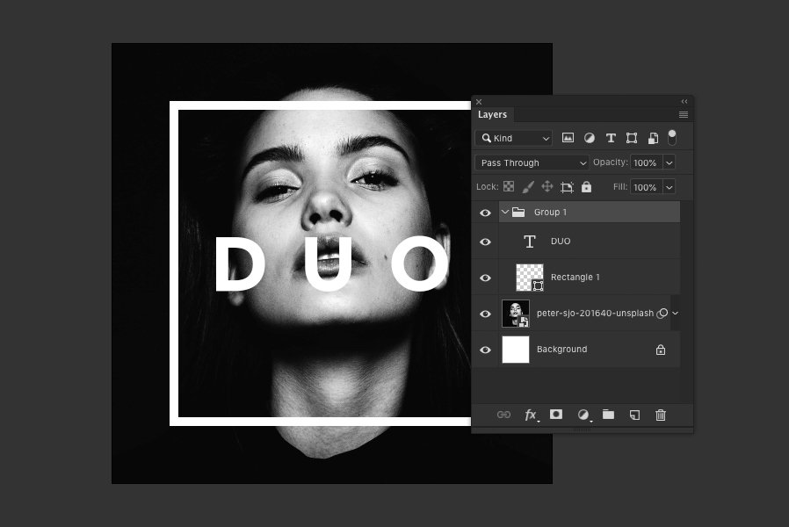

Шаг 8
Скопируйте слой с фотографией и переместите его на самый верх в панели слоев. Правой кнопкой мышки кликните по нему и в появившемся меню выберите Create Clipping Mask (Создать обтравочную маску). Обтравочная маска будет действовать на вашу группу из слоев.
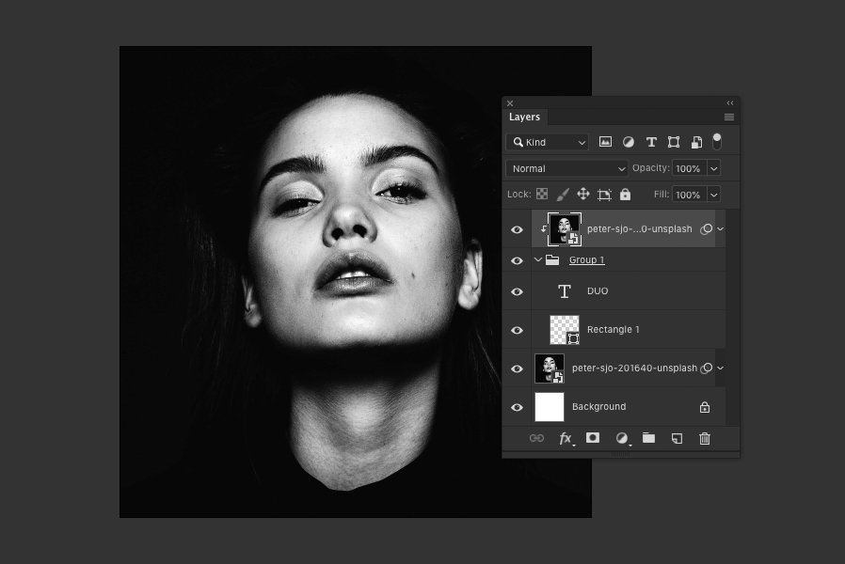

Шаг 9
При активном слое со скопированным изображением переходим в меню Image – Adjustments – Invert (Изображение – Коррекция – Инверсия) (CMD/CTRL+I). Вот уже начинает проявляться эффект, хотя не хватает текстуры и изображение все еще монохромное.
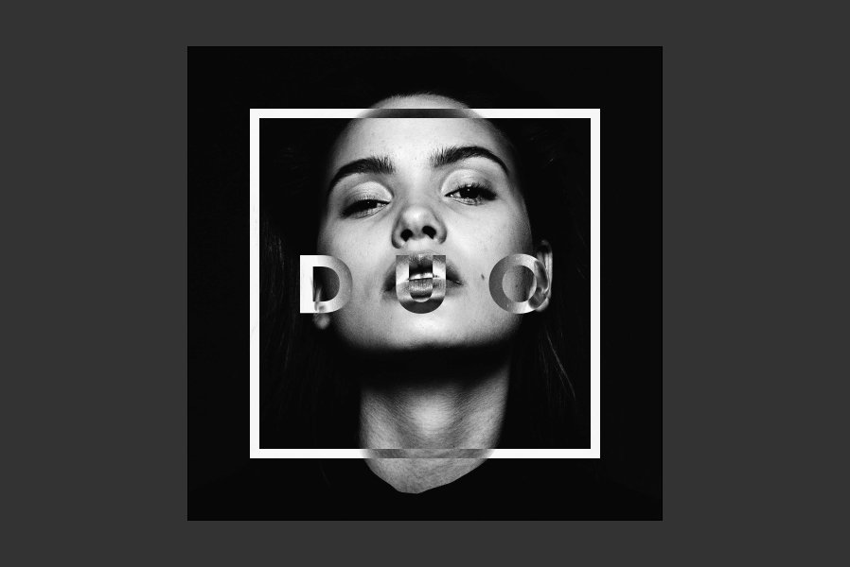

Шаг 10
Загрузите полутоновую текстуру и вставьте ее в свой документ.

Шаг 11
Идем в меню Image – Adjustments – Invert (Изображение – Коррекция – Инверсия) (CMD/CTRL+I), чтобы инвертировать цвета.

Шаг 12
Переключите режим наложения слоя с текстурой на Screen (Экран).
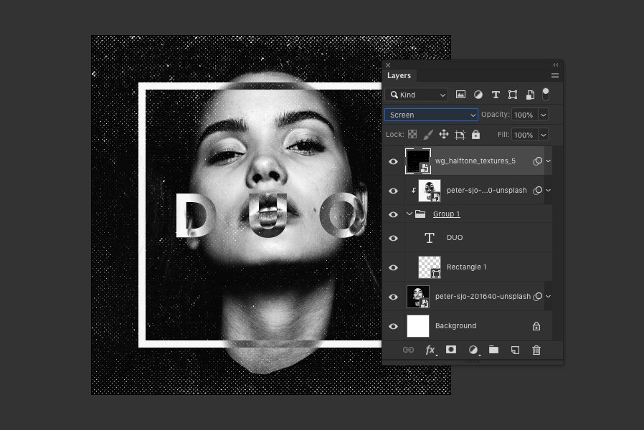

Шаг 13
При активном верхнем слое идем в меню Layer – New Adjustment Layer – Gradient Map... (Слои – Новый корректирующий слой – Карта градиента…). В свойствах двойным щелчком мышки вызываем редактор градиентов и настраиваем простой градиент от ярко-розового #EA1264 к ярко-желтому #FDE542.
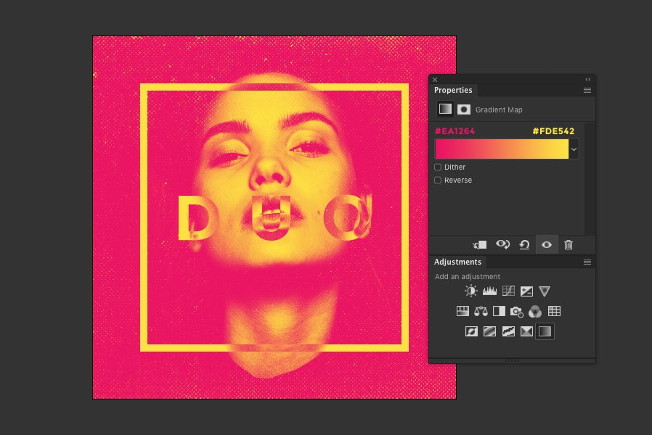

Шаг 14
А теперь начинается забавная часть – экспериментируйте с различными градиентами, чтобы настроить свой эффект. Вот несколько примеров использования цветов #7318EB / #48EBDA...
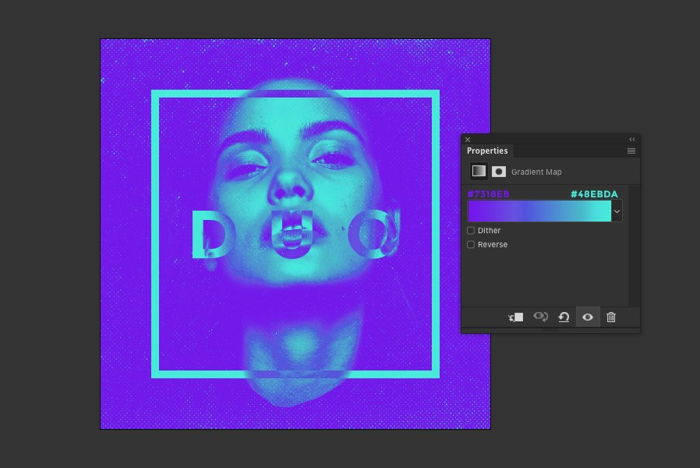
...и #15AB73 / #D7FD31. Это всего лишь несколько примеров, экспериментируйте и можете использовать более двух цветом для создания градиентов.
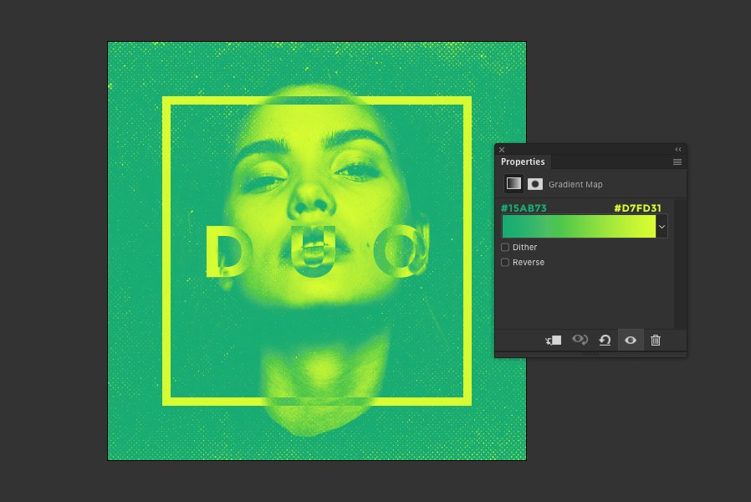

Результат и вывод
Вот окончательный результат. В целом этот эффект легко настраивать, используя различные градиенты или текстуры. А если вы добавите свой текст и используете другое изображение, то он по-настоящему станет вашим собственным! Спасибо за внимание, надеюсь, что вам понравился урок и вы узнали что-то новое.
Автор: Tony Thomas
Источник: medialoot.com

